METALES
Positivo desempeño de las acciones del sector en la semana en el mercado local, y con fuerte suba al cierre del viernes.
ALUA cierra en $ 23,40 arriba el 14.71% respecto de la semana anterior.
ERAR-TXAR cotiza en $ 21,80 con suba 12.37%
El oro cierra positivo en us$ 1.739 la onza troy (1 oz troy = 31.10 gramos) con suba de 5.54%.
VALE cierra positiva en N.Y y en Buenos Aires.
El cedear que la representa cierra en $ 401.50 subiendo el -2.46% respecto del cierre semanal anterior y en N.Y. cierra en us$ 8.50 con suba de 19.14%.
La cierre de frontera anunciado por USA pudo ser la explicación de la fuerte suba sobre el cierre del viernes
En las ruedas hábiles se gatillaron señales de compra en ALUA y TXAR.

EVOLUCION DE LOS ACTIVOS EN LA SEMANA

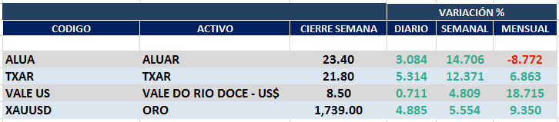

ALUA (Cierre al 08/04/2020 $ 23,40)
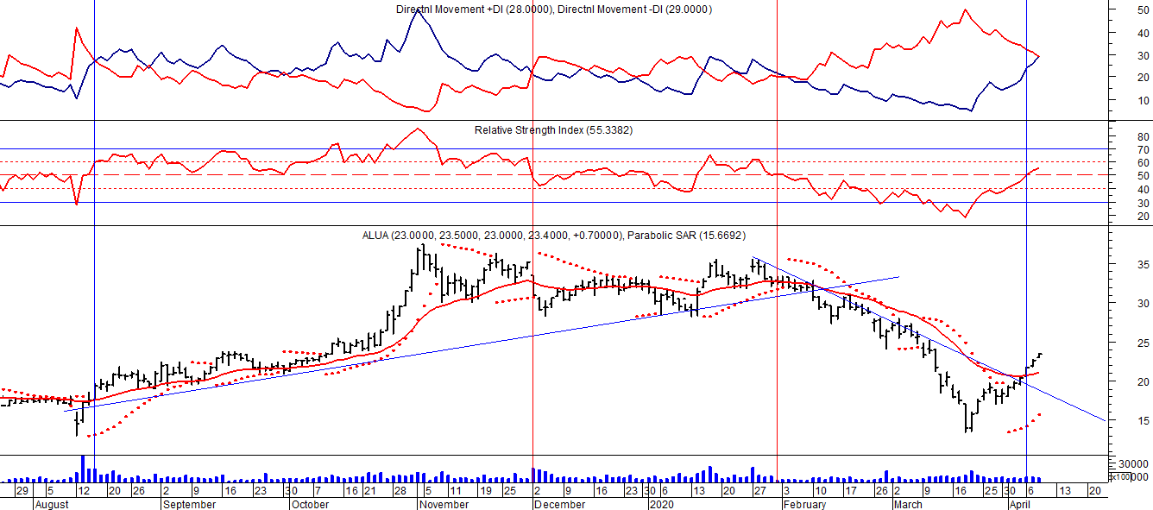

Señal de compra el 05/06 en $ 15,00.
Señal de venta el 22/07 en $ 17,50.
Señal de compra el 15/08 en $ 18,00.
Señal de venta el 02/12 en $ 32,00.
Señal de compra el 06/04 en $ 21,00.

ERAR_TXAR (Cierre al 08/04/2020 $ 21,80)
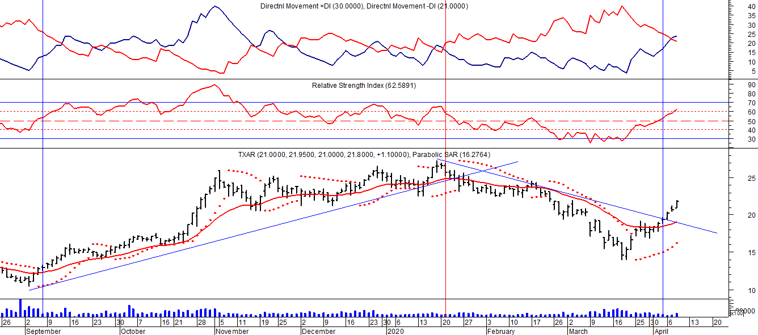
Señal de compra el 09/09 en $ 13,00.
Señal de venta el 24/01 en $ 24,00.
Señal de compra el 06/04 en $ 20,00.

ORO (Cierre al 08/04/2020 US$ 1.739,00)
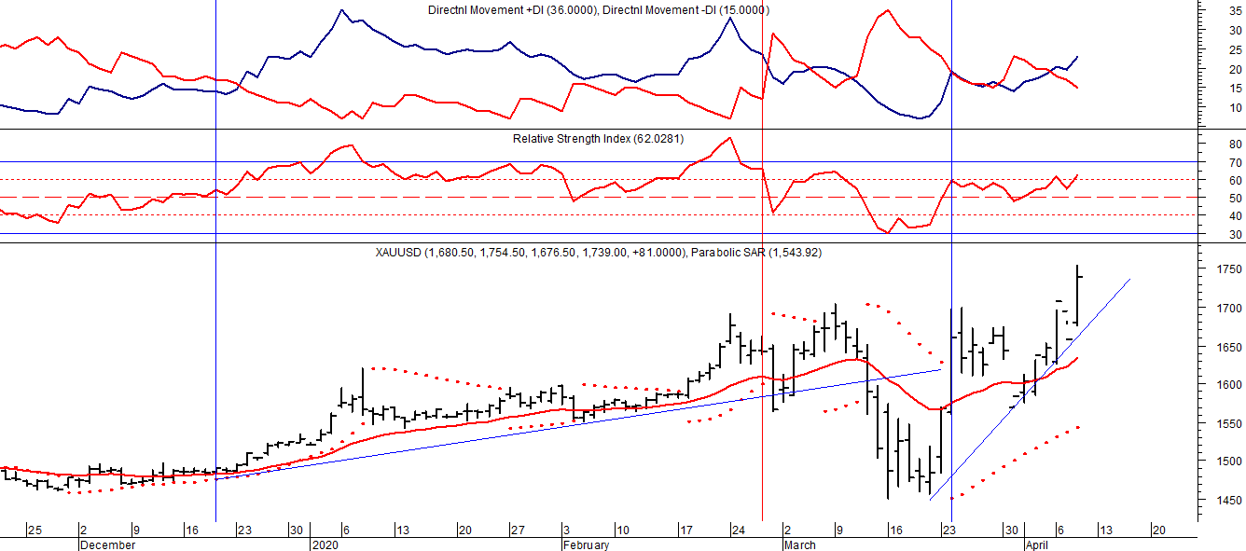
Señal de compra el 30/05 en us$ 1.300.
Señal de venta el 06/09 en us$ 1.530.
Señal de compra el 16/12 en us$ 1.480.
Señal de venta el 12/03 en us$ 1.580.
Señal de compra el 23/03 en us$ 1.550.

VALE ADR (Cierre al 08/04/2020 US$ 8.50)
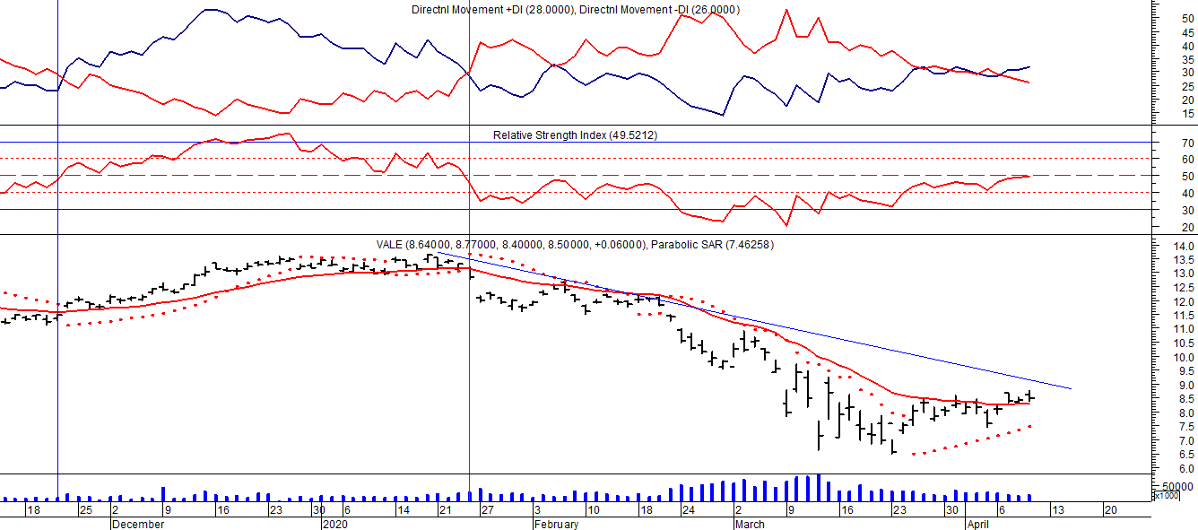
Señal de compra el 24/05 en us$ 12.00.
Señal de venta el 24/07 en us$ 13.50.
Señal de compra el 15/10 en us$ 11.50.
Señal de venta el 11/11 en us$ 11.60.
Señal de compra el 21/11 en us$ 11.40.
Señal de venta el 24/01 en us$ 13.00.

